[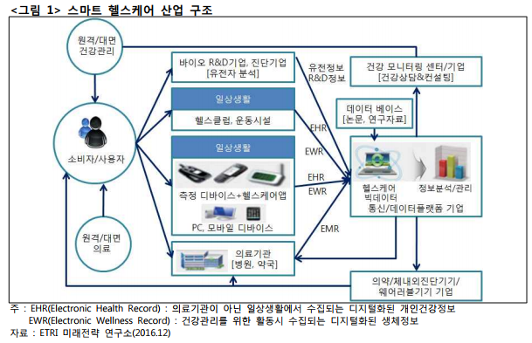](https://m.blog.naver.com/iotsensor/221179046923)

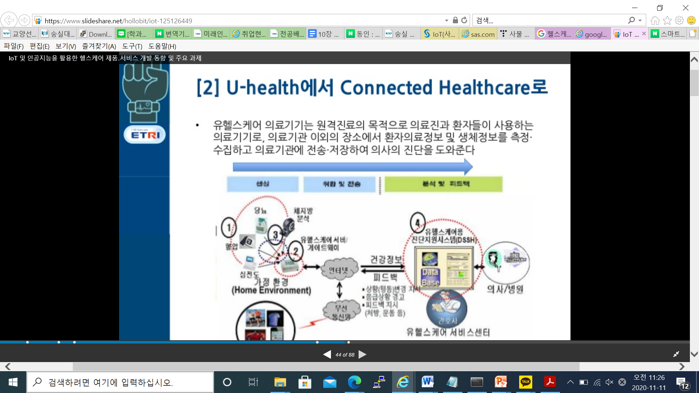

[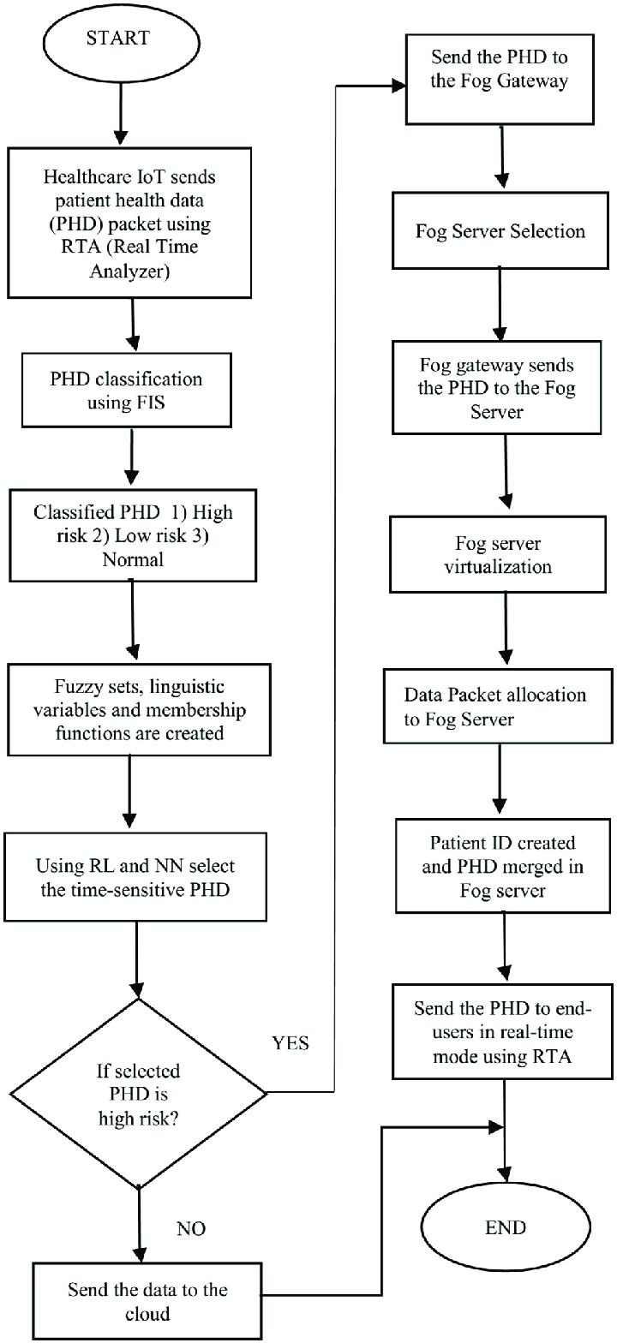](https://www.google.com/url?sa=i&url=https%3A%2F%2Fwww.researchgate.net%2Ffigure%2FAlgorithm-flow-chart-for-real-time-data-packet-communication-using-RL-NN-and-FIS-in-the_fig3_337229319&psig=AOvVaw0CYleAuI5r7gWOJqNO9ngx&ust=1605148652537000&source=images&cd=vfe&ved=0CAIQjRxqFwoTCNjWo_S6-ewCFQAAAAAdAAAAABAV)

포그 컴퓨팅

방대한 양의 [데이터](https://terms.naver.com/entry.nhn?docId=2061370&ref=y)를 먼 곳에 있는 커다란 데이터 서버에 저장하지 않고, 데이터 발생 지점 근처에서 처리하는 시스코의 기술. 데이터에 빠르게 반응할 수 있다는 장점이 있다. 예컨대 도로에서 구급차가 감지되면 신호등을 즉각적으로 초록불로 바꿔주는 스마트 교통 신호 등에 사용될 수 있다.

**[네이버 지식백과]** [포그 컴퓨팅](https://terms.naver.com/entry.nhn?docId=2067728) [fog computing] (한경 경제용어사전)